Férias

Férias é o direito que todo trabalhador e trabalhadora tem de descansar após o período de um ano, ou seja, 365 dias.
Para efeito de férias, será considerado o período de 1º de outubro de um ano até o dia 30 de setembro do ano seguinte. O período para usufruto (também chamado de concessivo) será de 1º de janeiro a 31 de dezembro, exceção feita ao gozo do primeiro período de férias, que só poderá ser tirado após o final de 12 meses de efetivo exercício.
- A duração das férias é proporcional aos dias efetivamente trabalhados no período. Deve-se consultar a tabela do Anexo IV da Lei 17.722/2021 para fazer a correspondência entre ou dias trabalhados e de férias

REGRA PARA INGRESSANTES APÓS A LEI: A Lei 17.722/2021 teve efeito imediato para os servidores que ingressarem no serviço público municipal a partir da sua publicação em 8 de dezembro de 2021.
- O período aquisitivo é contado do dia de ingresso até o dia 30/09. Para quem ingressa no último trimestre, a referência para o cálculo fica sendo o dia 30/09 do ano seguinte.
- A duração das férias é proporcional aos dias efetivamente trabalhados no período. Deve-se consultar a tabela do Anexo IV da Lei 17.722/2021 para fazer a correspondência entre ou dias trabalhados e de férias.
Para fins de aquisição do direito a férias, são considerados:
- o tempo de exercício real do servidor, correspondente aos dias de efetivo comparecimento ao trabalho.
- o tempo de licença adoção.
- o tempo de licença paternidade
- o tempo de exercício de mandato de dirigente sindical;
- a licença médica para tratamento da própria saúde do servidor, a partir de 28/05/2023 e até o julgamento da Ação ou eventual decisão em sentido contrário em sede de Agravo Interno, nos termos da orientação estabelecida por PGM/JUD, DOC SEI 089827523 e SEI 089834124. Despacho publicado no DOC de 02/10/2023.
- os períodos relativos a afastamentos ou licenças considerados pela legislação como de efetivo exercício, tais como os dias em que o servidor estiver afastado do serviço em virtude de faltas abonadas, luto, casamento, licença à gestante, dentre XXXX.

FONTE: art. 15 da Lei 17.722/2, art. 2º do Decreto 62.555/23 e Comunicado 120/2023 COGEP/DRH/DEF
Observação: enquanto perdurar liminar deferida nos autos do processo 2222833-91.2023.8.26.0000 (Órgão Especial do Tribunal de Justiça de São Paulo) a ocorrência de licença médica a partir de 25/8/2023 não limita o direito a férias.

**********************************************************************

CÁLCULO :
Tela de frequência verifica as faltas justificadas e injustificadas.
Tela de licenças médicas verifica as licenças para terceiros.
Subtrai dos dias do ano 365 ou 366 a quantidade de faltas injustificadas e justificadas e licenças para terceiros.
Com o resultado verifica o anexo IV o resultado dos dias e a correspondência dos dias de direito que o servidor usufruirá.
Exemplos:
  - Servidor que ingressou antes da Lei 17.722 .
Férias para usufruto 2026 – período de contagem 01/10/2024 à 30/09/2025.
Servidor teve 07 faltas justificadas , 03 faltas injustificadas não teve licença para terceiros.

365( período de contagem de 01/10/2024 à 30/09/2025) – 10( faltas injustificadas e justificativas) = 355 dias de efetivo exercício.
355 dias no anexo IV corresponde a 29 dias de direito de férias .

365 – 10 = 355 → anexo IV → 29 dias.

  - Servidor ingressante em 10/03/2025 - após a Lei 17.722.
Férias para usufruto 2026 - período de contagem 10/03/2025 à 30/09/2025.
Servidor não teve faltas justificadas , não teve faltas injustificadas e teve 07 dias de licença para terceiros.

205 dias( período de contagem do inicio de exercício até 30/09 do mesmo ano de ingresso) - 07 dias ( licença para terceiros)no anexo IV corresponde a 16 dias de direito de férias.

205 – 07 =198 → anexo IV → 16 dias.

  - Servidor ingressante em 10/10/2025 - após a Lei 17.722.
Férias para usufruto 2027 - período de contagem 10/10/2025 à 30/09/2026.
Servidor não teve faltas justificadas , não teve faltas injustificadas e não teve licença para terceiros.

356 dias( período de contagem do inicio de exercício : 10/10/2025 até 30/09/2026 no anexo IV corresponde a 29 dias de direito de férias que serão usufruídos em 2027.

356 – 0 = 356 → anexo IV → 29 dias.

Parágrafo único. Os dias de efetivo exercício verificados no ano civil anterior, correspondentes ao último trimestre, serão considerados na fixação dos dias de férias do período concessivo subsequente.

Conforme o decreto 62.555 de 12 de julho de 2023 – Art. 4º- Parágrafo único.

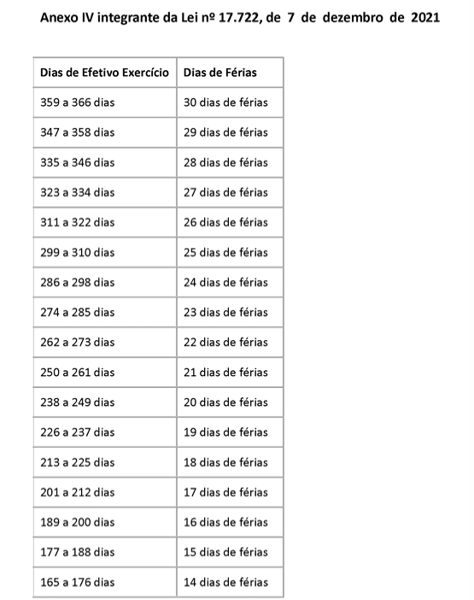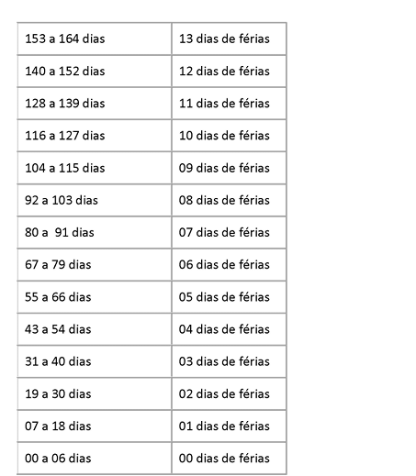

Pagamento de 1/3 de férias
O pagamento da remuneração das férias será efetuado, preferencialmente, no mês anterior à data de início. Quaisquer valores recebidos indevidamente ou a maior, a título de férias, deverão ser restituídos pelo servidor.
ALTERAÇÃO DE FÉRIAS
A escala de férias poderá ser alterada nas seguintes hipóteses:
- a pedido do servidor, com base em motivo justo comprovado, até a data de início de gozo das férias, desde que autorizado expressamente pela chefia imediata, respeitado o interesse público e o bom andamento dos serviços da unidade;
- a pedido do servidor, feito até 45 dias antes do início de gozo das férias, desde que autorizado expressamente pela chefia imediata, respeitado o interesse público e o bom andamento dos serviços da unidade;
- em razão de afastamento ou licença coincidente com o período designado para a fruição das férias pelo servidor, devendo ser remarcadas assim que o servidor retornar ao serviço.
Procedimentos para alteração de férias:
Preencher a Solicitação de alteração de férias, escala suplementar e memorando solicitando a alteração para o e-mail: rhferiasdremp@prefeitura.sp.gov.br.

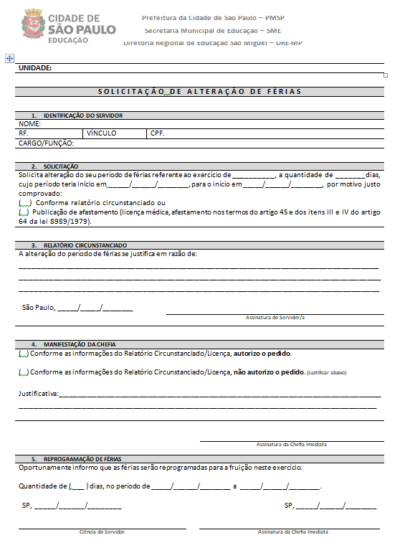
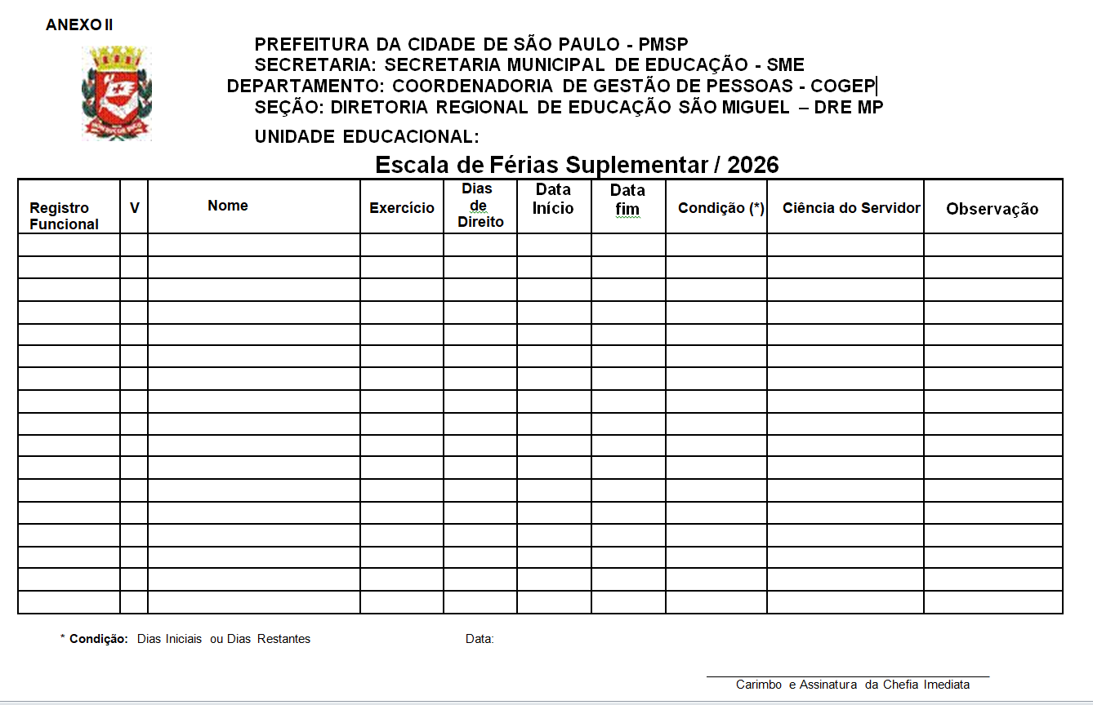
EXCLUSÃO DE FÉRIAS PARA CADASTRO DE LICENÇAS MÉDICAS.
Procedimentos para exclusão de férias:
Enviar memorando solicitando a exclusão e os subsídios médicos como atestados e relatórios.
Lembramos que o primeiro evento é o que prevalece.
Por exemplo: servidora tem férias cadastradas para 21/10/2025 e tirou 30 dias de licença médica a partir de 22/10/2025.
Neste caso as férias prevalecerão porque é o primeiro evento. No final das férias se a servidora ainda apresentar problemas de saúde deverá ir ao médico pegar um novo atestado para fazer o agendamento de perícia médica.

AVISO DE FÉRIAS
Os avisos de férias deverão ser enviados para publicação com 15 dias de antecedência.
Para isso deverão seguir as orientações de envio de publicação :
- AVISO DE FÉRIAS:

01 e-mail para cada servidor.

- ‘Aviso de Férias’ discriminado, no “ASSUNTO” do e-mail;
- Anexo III, em “ANEXO” do e-mail, salvo em PDF EM UM ÚNICO ARQUIVO.
- No “CORPO” do e-mail, completar o seguinte quadro:

AVISO DE FÉRIAS
FUNÇÃO | EH | RF/VÍNCULO  (SEM PONTO) | NOME DO SERVIDOR(A) | DIAS/ANO REFERÊNCIA | A PARTIR DE

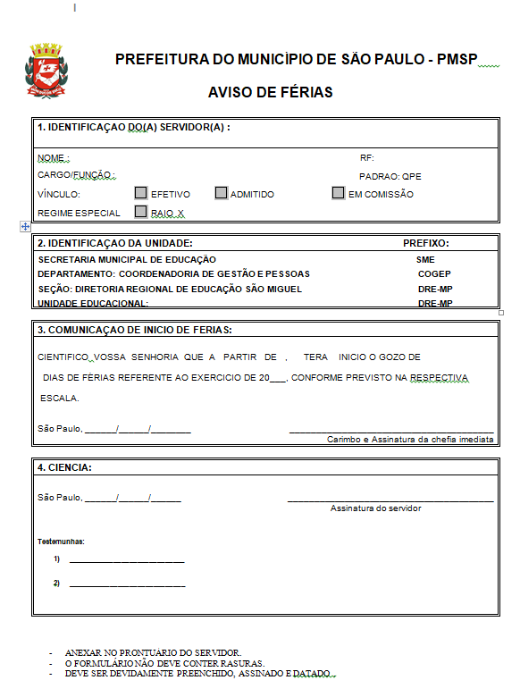
Organização da escala anual de férias.
A Escala Anual de Férias das Equipes Técnica, Administrativa e de Apoio da Unidade Educacional são elaboradas até o final do mês de outubro.
A Escala Anual de Férias (Anexo I Equipe Técnica) será analisada e homologada pela Supervisão Escolar e a Escala Anual de Férias (Anexo I Equipe Administrativa e de Apoio) será autorizada pela Chefia Imediata.
As referidas Escalas, acompanhadas das Planilhas de Controle de Frequência para Concessão de Férias (Planilhas Anexas) são encaminhadas em 02 vias para a Supervisão Escolar até o final de outubro.
Geralmente no inicio do mês de dezembro o sistema SIGPEC é liberado para as U.Es para cadastro das férias contidas nas escalas anuais que já foram homologadas pela supervisão escolar e diretor escolar.
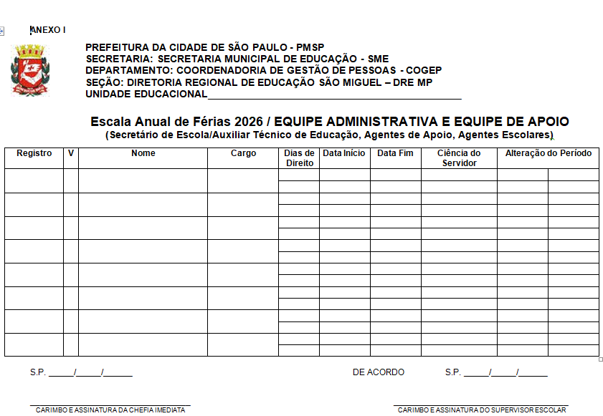

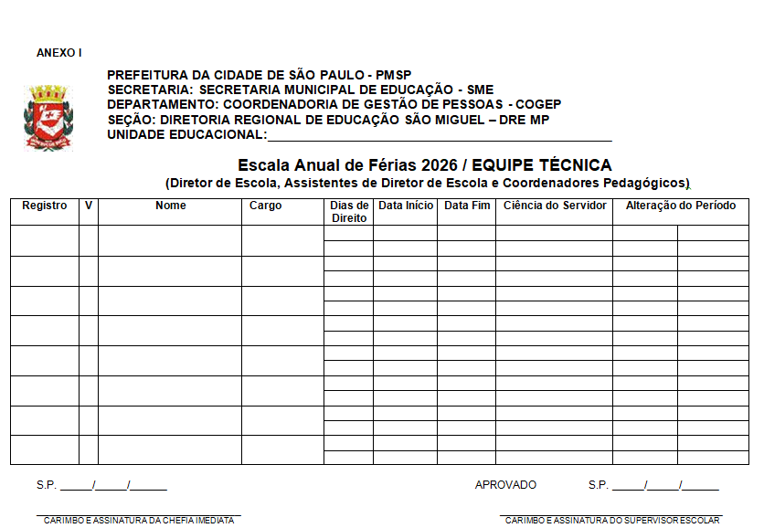
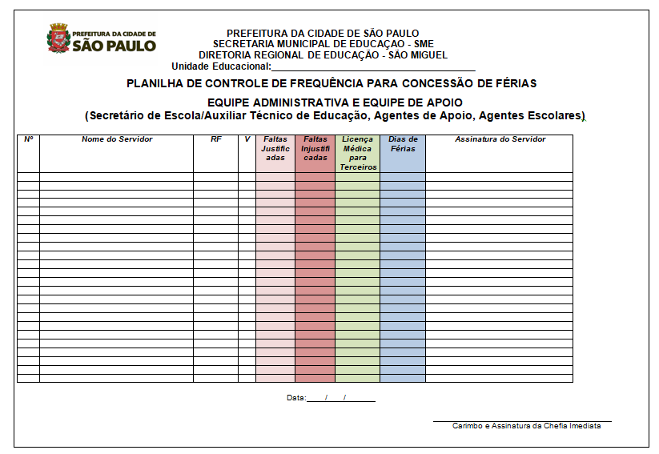

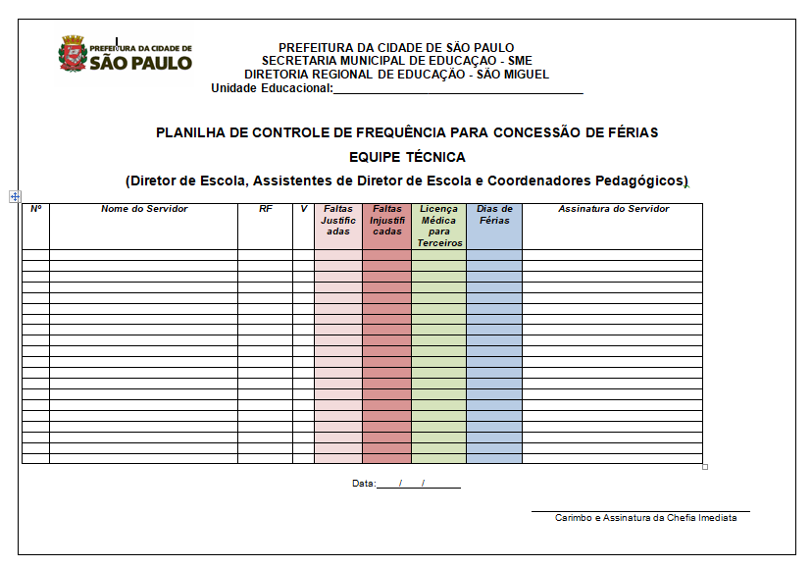

PONTOS IMPORTANTES:
- As férias da Jornada (J-40) só poderão ser fracionadas quando os dias de direito forem iguais ou superiores a 20 dias. Caso contrário, deverão ser usufruídas de uma só vez.
Conforme o decreto 62.555 de 12 de julho de 2023 – Art. 5º item I.
I - nas frações superiores a 20 (vinte) dias em decorrência da aplicação da proporcionalidade a que se refere o artigo 15 da Lei nº 17.722, de 2021, as férias poderão ser gozadas em até dois períodos, não podendo nenhum deles ser inferior a 10 (dez) dias;

Para os docentes, em exercício nas unidades educacionais e entidades conveniadas, as férias coletivas ocorrem no mês de janeiro e os recessos de acordo com o calendário de atividades publicado por meio de instrução normativa no mês de dezembro.

As férias docentes não podem ser divididas.
Conforme o decreto 62.555 de 12 de julho de 2023 – Art. 5º - § 2º.
§ 2º Nas demais hipóteses não previstas neste artigo, as férias deverão ser gozadas ininterruptamente.

Servidores contratados tem direito as férias após um ano de exercício.
Conforme o decreto 62.555 de 12 de julho de 2023 – Art. 5º -item III.
III - o servidor contratado por tempo determinado só tem direito às férias referentes aos períodos completos de um ano de exercício num mesmo contrato.

Se for usufruído dias de férias indevidos, serão compensados no ano civil seguinte.
Conforme a lei 17.722 de 07 de dezembro de 2021 – Art. 18º
Art. 18. Os dias de férias gozados em desacordo com o estabelecido neste Capítulo serão compensados no ano civil seguinte.
Conforme o decreto 62.555 de 12 de julho de 2023 – Art. 6º.
Art. 6º Os dias de férias gozados além do período a que efetivamente faça jus o servidor serão compensados no ano civil subsequente.

É proibida a acumulação de férias, por mais de 2 (dois) anos civis subsequentes ao ano da aquisição.
Conforme o decreto 62.555 de 12 de julho de 2023 – Art. 7º e Art. 8º.
Art. 7º De acordo com o disposto no artigo 22 da Lei nº 17.722, de 2021, é proibida a acumulação de férias, independentemente do número de dias, por mais de 2 (dois) anos civis subsequentes ao ano da aquisição.
Art. 8º Na hipótese do artigo 7º deste decreto, deverá o servidor programar o gozo das férias relativas ao período aquisitivo mais antigo, além das férias que devem constar regularmente da escala da unidade, ou requerer sua averbação em dobro.
Parágrafo único. Não havendo requerimento de fruição dos períodos acumulados pelo servidor, caberá à sua chefia imediata, sob pena de responsabilidade funcional, programar de ofício, para o ano civil subsequente, os períodos mais antigos de férias acumulados até a sua completa regularização.

